**Samenvatting economie – module 2**

**Hoofdstuk 1**

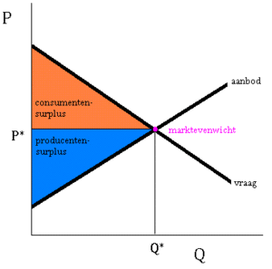**1.1**

Wet van de vraag

* Hoe hoger de prijs, hoe kleiner de gevraagde hoeveelheid (negatief verband!)

Individuele vraag

* Het aantal eenheden dat een consument ergens van wil kopen, bij een bepaalde prijs

Betalingsbereidheid

* De maximale prijs die de consument wil betalen voor één stuk bij een gegeven aantal

Consumentensurplus:

* Ontstaat wanneer de betalingsbereidheid hoger is dan de prijs
* Individuele consumenten surplus = surplus per consument
* Collectieve consumenten surplus = surplus van alle consumenten
* Hoe lager de prijs, hoe groter het individuele consumentensurplus; het welbevinden van consumenten neemt toe naarmate de prijs lager is.
* Berekening = 0.5 x basis x hoogte

Discrete vraag

* De prijs moet in stapjes dalen om de gevraagde hoeveelheid te laten stijgen.

Vraaglijn

* Als de gevraagde aantallen alle reële getallen mogen zijn: de lijn die het verband weergeeft tussen de gevraagde hoeveelheid en de prijs.

Betalingsbereidheid wordt beïnvloed door:

* Individuele voorkeuren
* Beschikbare budget
* Substitueerbare producten - Alternatief voor elkaar
* Afbeelding met grafiek

  Automatisch gegenereerde beschrijvingComplementaire producten – Vullen elkaar aan
* Exogene factoren: hier heb je geen invloed op

**1.2**

Collectieve vraag

* Afbeelding met grafiek

  Automatisch gegenereerde beschrijvingVraag van een groep consumenten
* Collectieve vraaglijn = prijs-afzetlijn
* Optelsom van de individuele vraag van consumenten

Collectieve vraaglijn

* De optelsom van alle individuele vraaglijnen
* Voor het afleiden van de collectieve vraag tel je de discrete individuele vraag van beide consumenten op.

**1.3**

Prijselasticiteit:

* De prijselasticiteit van de gevraagde hoeveelheid geeft aan hoeveel procent de gevraagde hoeveelheid verandert als gevolg van een prijsverandering van 1%

Effect omzet

* prijs x gevraagde hoeveelheidAfbeelding met tekst, Website

  Automatisch gegenereerde beschrijving

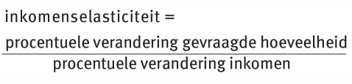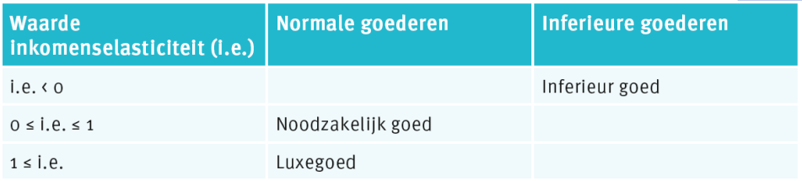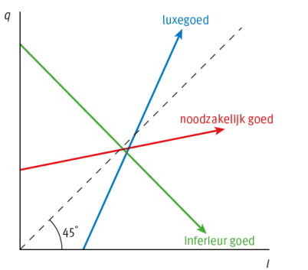**1.4**

Inkomenselasticiteit:

* Verhoudingsgetal: in welke mate reageert de gevraagde hoeveelheid op een inkomensverandering?
* Hoeveel procent verandert de gevraagde hoeveelheid als gevolg van een inkomensverandering?
* Uitkomst: kan positief of negatief getal zijn

**HOOFDSTUK 2**

**2.1**

Productiefactoren:

* De productiefactoren beïnvloeden elkaar
* 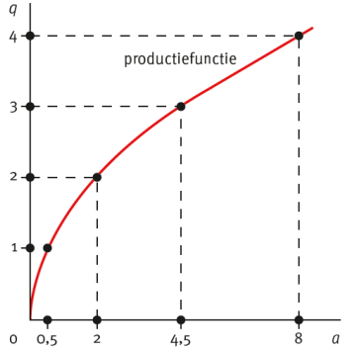Kapitaal: fysiek en financieel
* Arbeid
* Natuur
* Ondernemerschap

Productiefunctie

* Hoeveel arbeidsinzet nodig is voor een bepaalde productie

Het arbeidsaanbod

* Werkgelegenheid: totaal aan arbeid dat wordt verricht
* Werkzame beroepsbevolking
* Loon: prijs van arbeid

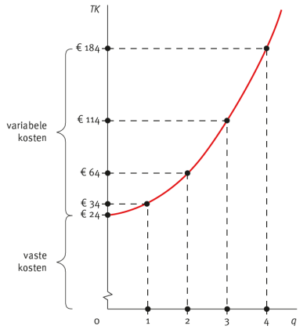

**2.2**

Aanbod van producten

Twee factoren:

* Hoe duur is het om het product te maken?
* Voor welke prijs kan het worden verkocht?

Productiekosten

* Productie kost geld
* Vaste kosten, ook wel constante kosten
* Variabele kosten: kosten die per product erbij komen

Totale kosten (TK) van de productie:

* variabele kosten + vaste kosten
* 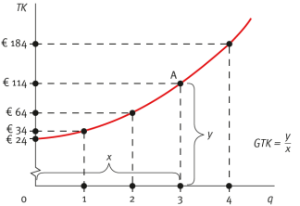TK-lijn: de VK-lijn omhoog schuiven met het bedrag aan vaste kosten

Gemiddelde totale kosten (GTK)

* Totale kosten per geproduceerde eenheid
* GTK dalen in eerste instantie, immers de vaste kosten worden over meer productie-eenheden verspreid
* Echter de VK (variabele kosten) stijgen bij de toename van de productie-eenheden

Gemiddelde variabele kosten (GVK)

* variabele kosten per geproduceerde eenheid
* 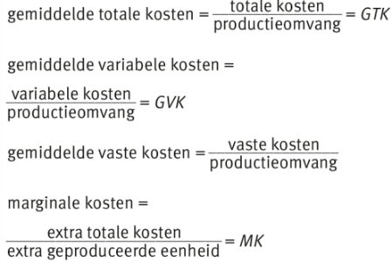progressief
* proportioneel
* degressief

Gemiddelde vaste/constante kosten

* vaste kosten per geproduceerde eenheid

Marginale kosten (MK)

* extra totale kosten die gemaakt worden om een extra eenheid te produceren

**2.3**

Totale opbrengst (TO) / omzet

* Doel producent: een productieomvang waarbij het verschil tussen totale kosten (TK) en omzet (TO) maximaal is

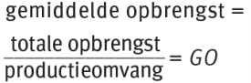Gemiddelde opbrengst (GO)

* Opbrengst per verkochte eenheid

Marginale opbrengst (MO)

* 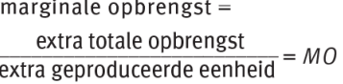Opbrengst van de laatst verkochte eenheid
* Als de aanbieder GEEN INVLOED heeft op de prijs geldt: MO = prijs = GO

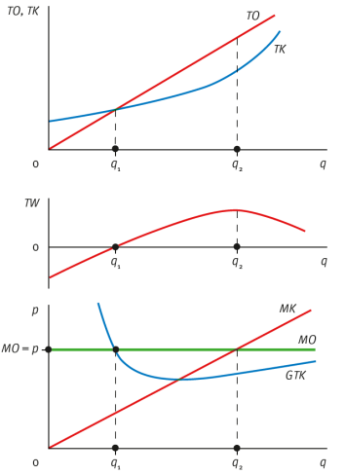Maximale winst

* Om te bepalen welke productie de winst maximaliseert, zijn twee afgeleide opbrengstensoorten nodig: de gemiddelde opbrengst (GO) en de marginale opbrengst (MO)
* De winst is maximaal bij een maximale afstand tussen de TO- en de TK-lijn
* Maximale winst: bij de productieomvang waarbij geldt dat MO = MK

Break-even-punt:

* Kosten zijn precies gelijk aan opbrengsten
* Producent maakt verlies noch winst



Producentensurplus:

* 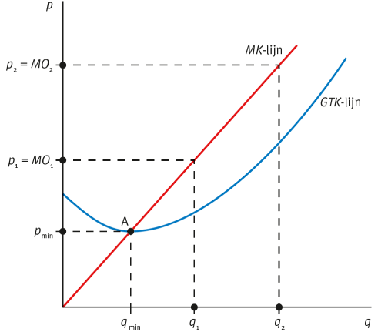Maatstaf welbevinden van productie
* Producentensurplus van één producent: individuele producentensurplus
* Bereken voor ieder stuk dat wordt geproduceerd het verschil tussen wat de producent minimaal moet krijgen voor dat stuk en wat hij betaald krijgt. Tel alle verschillen uit stap 1 bij elkaar op.
* Of bereken mbv driehoekberekening
* prijs - leveringsbereidheid

**2.4**

Individuele aanbodlijn

* Geeft het verband aan tussen de prijs en het individuele aanbod
* MK-lijn/individuele aanbodlijn: geldt alleen voor de productie die groter is dan het break-evenpunt

Individueel producentensurplus

* Het individuele producentensurplus is de optelsom over alle geproduceerde eenheden van het verschil tussen de prijs en wat de producent minimaal wil ontvangen (zie de gekleurde driehoek)

Collectieve aanbodlijn

* Aanbodlijn: toont hoeveel er in totaal (collectief) geproduceerd wordt bij elke willekeurige prijs = optelsom van alle individuele aanbodlijnen

Collectief producentensurplus

* Individueel producentensurplus: het verschil tussen wat een producent betaald krijgt en wat hij minimaal betaald moet krijgen voor elk stuk dat hij produceert
* Collectief producentensurplus: de som van het individueel producentensurplus (de oppervlakte van de driehoek boven de aanbodlijn en onder de prijs)

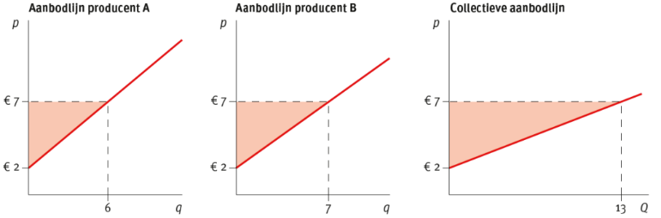

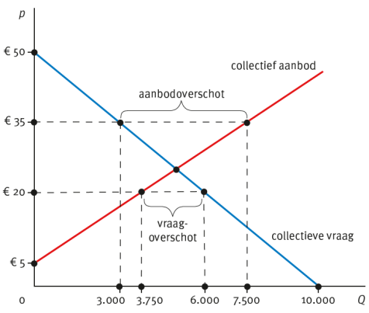**HOOFDSTUK 3**

**3.1**

Marktevenwicht

* Aanbod = vraag
* Twee getallen: prijs en hoeveelheid

Evenwichtsprijs en -hoeveelheid

* De prijs bij marktevenwicht
* De hoeveelheid bij marktevenwicht

Totaal surplus

* Optelsom van consumenten- en producentensurplus

Marktevenwicht op twee manieren

* Marktmeester
* Stelt evenwichtsprijs vast
* De onzichtbare hand
* Vrije prijsvorming
* Prijsmechanisme: krachten van het collectieve aanbod en de collectieve vraag brengen marktevenwicht
* Dit kan leiden tot: vraagoverschot en aanbodoverschot

Aanbodoverschot: prijs daalt totdat de evenwichtsprijs is bereikt.

Vraagoverschot: prijs stijgt totdat de evenwichtsprijs is bereikt.

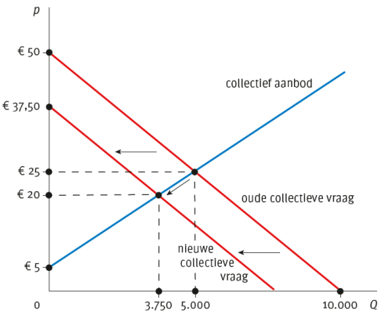

**3.2**

Verschuiving van het aanbod

* Aanbodverandering: gevolgen voor het marktevenwicht

Belangrijk onderscheid:

* verschuivingen van de vraag- of aanbodlijn
* veranderingen langs de vraag- of aanbodlijn

Verschuiving van de vraag

* Vraagverandering: gevolgen voor het marktevenwicht

Belangrijk onderscheid:

* verschuivingen van de vraag- of aanbodlijn
* veranderingen langs de vraag- of aanbodlijn

Substitueerbare producten

* Alternatieven voor substitueerbare producten kunnen de betalingsbereidheid laten afnemen
* Er ontstaat een aanbodoverschot
* Gevolg: een nieuwe (lagere) evenwichtsprijs voor evenwicht in vraag en aanbod